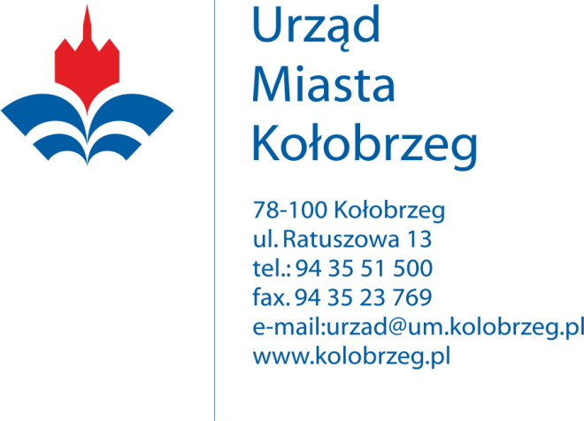
Kołobrzeg 28.05.2019r.

Wykonawcy biorący udział w postępowaniu

BZ.271.25.2019.I

Dotyczy: postępowania prowadzonego w trybie przetargu nieograniczonego na zadanie:

„Odbiór i zagospodarowanie odpadów gromadzonych w pojemnikach podziemnych położonych na obszarze Gminy Miasto Kołobrzeg”

Gmina Miasto Kołobrzeg – Urząd Miasta Kołobrzeg, jako Zamawiający informuje, że w ww. postępowaniu, identyfikator postępowania nadany przez miniPortal (https://miniportal.uzp.gov.pl/) to:

b4d6b3b3-774f-493f-b7a3-f374183986ab

